如何填写 FedEx International Air Waybill (国际空运提单)
请轻按下列表格旁边适用的空格，以获得有关部份的说明。
请以英文打字或正楷字体清楚填写 FedEx International Air Waybill (国际空运提单)，使用原子笔时请用力好让笔划清晰可辨。
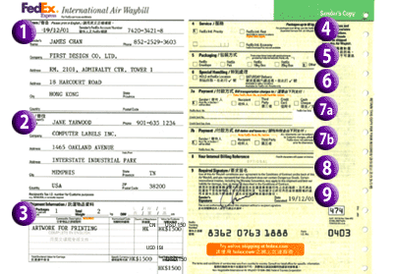

1. 寄件人资料
请填写您的地址、联络电话及 FedEx 账号。
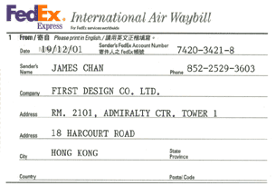

2. 收件人资料
请务必详细填写收件人资料，以避免递送延误。
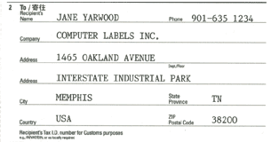

3. 托运物品资料
货件内容：要清楚列明。分开列出每种货品。 如空运提单未能尽录，可在填写商业发票时详细列明货品内容。 海关总申报值：请填写货品的售价或一般市场价值（不论货品是否需要售出或转售）。所申报之价值需与商业发票上之价值相同。 托运总申报值：不得超过"海关总申报值"。
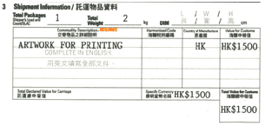

4. 服务项目
请指明您所需之服务项目。如没有填写，您的货件将会用FedEx International Priority寄出。
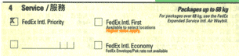

5. 包装方式
请指明您选择的包装方式。
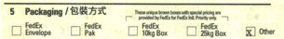

6. 特别处理指示
请核选您所需的特别递送或处理要求。 请核选适当的空格显示货物内是否藏有危险品或干冰。
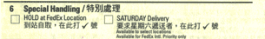

7a. 运费付款方式
请选择付款方式，并填上其正确的FedEx账号或信用咭号码。如果收件人或第三者拒绝付费，寄件人必须负责缴清运费。
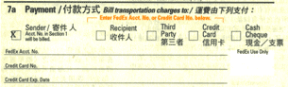

7b. 选择代理人
所有国际货件都可能就目的地要求付交课税和关税。若寄件人未在空运提单上表明付交课税和关税的付款人，该费用将自动由收件人支付。若寄件人在空运提单上表明「收件人」或「第三者」负责支付课税和关税，而对方未能付交时，寄件人将需负责支付该笔费用。
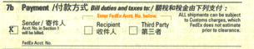

8. 参考数据
可以于本选择栏附上您内部的寄件号码或识别码，以助您整理查阅。我们将有关号码的首二十四个号码印在您的发票上。
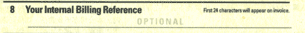

9. 寄件人签名
最后请在空运提单上签名，取出寄件人存根，再将其余副本附在货件之上。
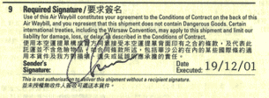

除了文件类以外，所有的国际货件都需要附上商业发票。

